 |  |  | PEMERINTAH KABUPATEN KARANGANYAR  BADAN KESATUAN BANGSA DAN POLITIK  Alamat : Jln. Demak Komplek Perkantoran Cangakan Telp. (0271) 495038 Fax. (0271) 494835  Website : ........... E-mail : kesbangpol@karanganyarkab.go.id Kode Pos 57712
 |  |  |  |  |  | Karanganyar, 10 Maret 2022
 | Nomor | : |  | 306.1/ 341.23 / III / 2022
 | Sifat | : |  | Biasa. |  |  | Kepada
 | Lampiran | : |  | 1 (satu) lembar |  |  | Gubernur Jawa Tengah  Cq. Kepala Badan Kesbang dan Politik Provinsi Jawa Tengah  Di  SEMARANG
 | Perihal | : |  | Laporan Penurunan Spanduk yang Bertuliskan “Usut Tuntas Tragedi Berdarah KM.50 6 Laskar Syuhada” oleh Alumni FPI Karanganyar dan Solo Raya

Bersama ini dengan hormat kami laporkan pada hari Rabu tanggal 9 Maret 2022 pukul 20.30 WIB bertempat di Perlimaan Beji Kelurahan Bejen Kecamatan Karanganyar Kabupaten Karanganyar telah ditemukan spanduk yang bertuliskan “Usut Tuntas Tragedi Berdarah KM.50 6 Laskar Syuhada” oleh Alumni FPI Karanganyar dan Solo Raya. Selanjutnya spanduk tersebut diturunkan oleh Satpol PP dan dibackup oleh Polres Karanganyar.
Dalam pelepasan spanduk “Usut Tuntas Tragedi Berdarah KM.50 6 Laskar Syuhada” oleh Alumni FPI Karanganyar dan Solo Raya tidak ada perlawanan maupun penolakan dari Kelompok Eks FPI. Sampai dengan saat ini belum lagi ditemukan spanduk yang serupa di wilayah Kabupaten Karanganyar.
Selama kegiatan berjalan dengan aman dan lancar dengan menerapkan protokol kesehatan (pakai masker, cuci tangan dan jaga jarak).
Demikian untuk menjadikan periksa.

Tembusan :  Bupati Karanganyar | KEPALA BADAN KESATUAN BANGSA DAN POLITIK  KABUPATEN KARANGANYAR  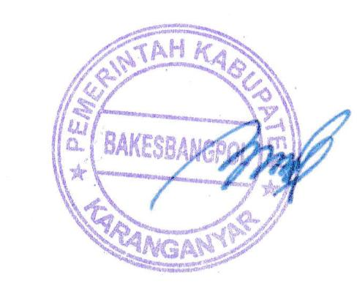  BAMBANG SUTARMANTO, S.Sos., M.M.  Pembina Tk. I  NIP. 19650329 198703 1 007

LAPORAN PENURUNAN SPANDUK YANG BERTULISKAN “USUT TUNTAS TRAGEDI BERDARAH KM.50 6 LASKAR SYUHADA” OLEH ALUMNI FPI KARANGANYAR DAN SOLO RAYA
TANGGAL 9 MARET 2022

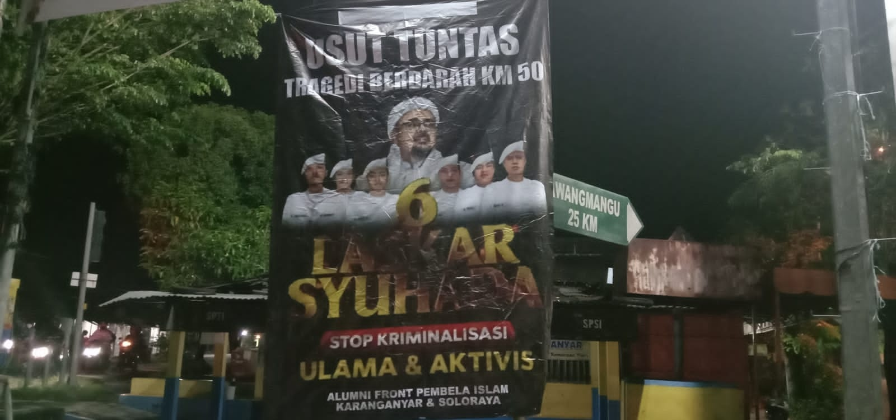
Dok. Bakesbangpol Kab.Karanganyar Tahun 2022

